
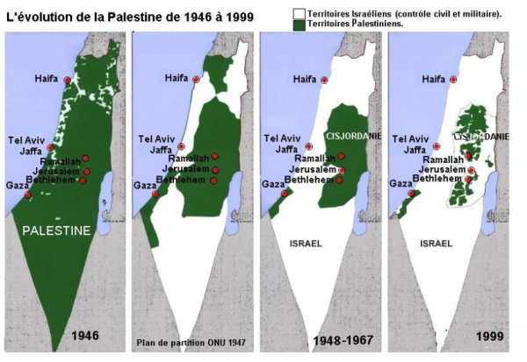
PIERRE STAMBUL
Membre du bureau national de l’UJFP (UnionJuive Française pour la Paix), militant antisioniste pour une paix juste entre les deux peuples israéliens et palestiniens

Comité 56 France Palestine Solidarité (AFPS)
Maison des associations 6 rue de la Tannerie 56000 Vannes
06 11 02 83 74 afps56@hotmail.fr

AFPS 56 Vannes
Lundi 31 Janvier 20h
Petit Théâtre 103 place de la République
AURAY
CONFERENCE DEBAT
RETOUR DE PALESTINE
TEMOIGNAGE DE PIERRE STAMBUL
PARTI EN NOVEMBRE 2010
DANS LES TERRITOIRES PALESTINIENS OCCUPES

